Міністерство освіти і науки України

Національний технічний університет України «Київський політехнічний  
інститут імені Ігоря Сікорського»

Факультет інформатики та обчислювальної техніки

Кафедра інформатики та програмної інженерії

Звіт

з лабораторної роботи №7 з дисципліни  
«Алгоритми та структури даних-1.

Основи алгоритмізації»

«Дослідження лінійного пошуку в послідовностях»

Варіант 24

Виконав студент ІП-15 Омран Мохамад

(шифр, прізвище, ім'я, по батькові)

Перевірила

(прізвище, ім'я, по батькові)

Київ 2021

**Мета:** дослідити методи послідовного пошуку у впорядкованих і невпорядкованих послідовностях та набути практичних навичок їх використання під час складання програмних специфікацій.

**Умова задачі:**

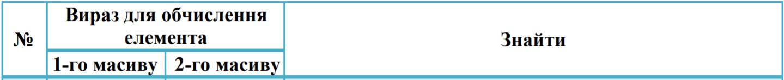

Постановка задачі:

Розробимо алгоритм та напишемо програму, яка складається з наступних дій:

1. Опису трьох змінних array1, array2, array3 індексованого типу з 10 символьних значень.

2. Ініціювання двох змінних array1, array2 виразами (i*i+76) та (80-i) відповідно, з використанням циклу for.

3. Ініціювання третьої змінної array3 рівними значеннями двох попередніх змінних, з використанням циклу for з лічильником i2 – для виразу (80-i), вкладеного в цикл for з лічильником i1 – для виразу (i*i+76).

4. Обробки третьої змінної: знаходження суми парних кодів елементів, з використанням циклу for.

Математична модель:

|  |  |  |  |
| --- | --- | --- | --- |
| Змінна | Тип | Ім’я | Призначення |
| array1 | char[] | Перший масив | Проміжне значення |
| array2 | char[] | Другий масив | Проміжне значення |
| array3 | char[] | Третій масив | Проміжне значення |
| i | int | Лічильник циклу | Проміжне значення |
| i1 | int | Лічильник циклу | Проміжне значення |
| I2 | int | Лічильник циклу | Проміжне значення |
| sum | int | Сума парних кодів елементів | Результат |

**Псевдокод:**

Крок 1: Визначимо основні дії

Крок 2: Деталізуємо заповнення масивів array1 та array2

Крок 3: Деталізуємо знаходження спільних елементів масивів array1, array2 та заповнимо ними масив array3

Крок 4: Деталізуємо знаходження суми sum парних кодів елементів масиву array3

**Крок 1:**

**Початок**

Заповнюємо array1 та array2

Знаходимо спільні елементи array1, array2 та заповнюємо array3

Знаходимо sum

**Кінець**

**Крок 2:**

**Початок**

Для i в діапазоні (0, 9):

array1[i] = char(i*i+76)

array2[i] = char(80-i)

Знаходимо спільні елементи array1, array2 та заповнюємо array3

Знаходимо sum

**Кінець**

**Крок 3:**

**Початок**

Для i в діапазоні (0, 9):

array1[i] = char(i*i+76)

array2[i] = char(80-i)

Для i1 в діапазоні (0, 9):

Для i2 в діапазоні (0, 9):

Якщо (i1*i1+76 = 80-i2):

array3[i1] = char(i1*i1+76)

Знаходимо sum

**Кінець**

**Крок 4:**

**Початок**

Для i в діапазоні (0, 9):

array1[i] = char(i*i+76)

array2[i] = char(80-i)

Для i1 в діапазоні (0, 9):

Для i2 в діапазоні (0, 9):

Якщо (i1*i1+76 = 80-i2):

array3[i1] = char(i1*i1+76)

Для i в діапазоні (0, 9):

Якщо ((int(array3[i]))%2=0):

sum += int(array3[i])

**Кінець**

**Блок-схеми:**









Код програми:

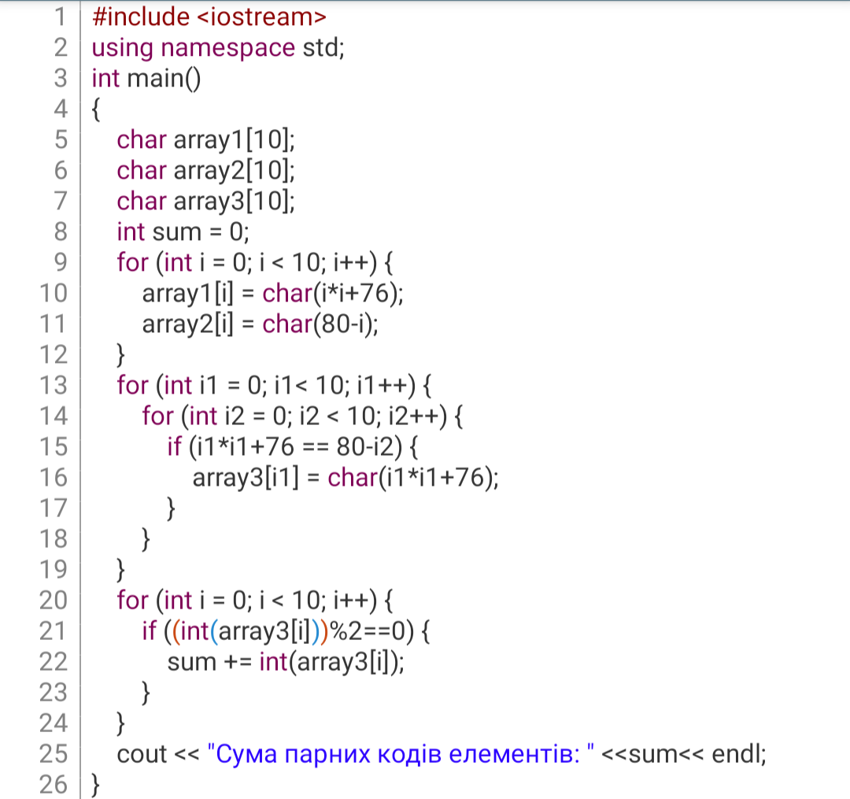

Робота програми:

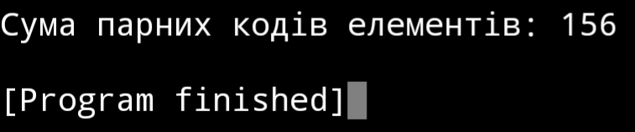

Випробування алгоритму:

|  |  |  |  |
| --- | --- | --- | --- |
|  | i*i+76 | 80-i | спільне |
| 0 | 76 | 80 | 76 - парне |
| 1 | 77 | 79 | 77 |
| 2 | 80 | 78 | 80 - парне |
| 3 | 85 | 77 |  |
| 4 | 92 | 76 |  |
| 5 | 101 | 75 |  |
| 6 | 112 | 74 |  |
| 7 | 125 | 73 |  |
| 8 | 140 | 72 |  |
| 9 | 157 | 71 |  |

sum=76+80=156